**UPAYA KONSERVASI PENYU LEKANG (*Lepidochelys olivacea)* DI WILAYAH KONSERVASI EDUKASI MANGROVE DAN PENYU PANTAI CEMARA, BANYUWANGI, JAWA TIMUR**

***CONSERVATION EFFORTS OF THE TURTLE IN THE CONSERVATION AREA MANGROVE AND BEACH OF CEMARA, BANYUWANGI, EAST JAVA***

**Dwi Rosalina1) Muji Prihajatno1) Yasser Arafat1), Awaluddin1)Khairul Jamil1)Agus Surahcmat1)Muchtar Amiluddin1)Katarina Hesty Rombe1)Asma Amelia Kartika**

1 Politeknik Kelautan dan Perikanan Bone, Jl. Sungai Musi, Pallette Tanete Riattang Timur, Kabupaten Bone, Sulawesi Selatan 92719

**ABSTRAK**

Penyu Lekang (*Lepidochelys olivacea*) yang masuk kedalam kategori terancam punah oleh IUCN. Penyu Lekang (*Lepidochelys olivacea*) serupa dengan penyu hijau. Penyu lekang termasuk jenis karnivora yang memakan kepiting, udang dan kerang remis. Tujuan penelitian yaitu perlu adanya pengelolaan konservasi penyu lekang. Dalam makalah ini dibahas tentang identifikasi penyu, data pendaratan dan penetasan telur penyu lekang, deskripsi penyu dan proses kegiatan konservasi penyu lekang. Kegiatan ini berlokasi di Pantai Cemara, Banyuwangi, Jawa Timur. Metode yang digunakan yaitu pengamatan secara langsung dengan pengambilan data primer berupa dokumentasi, observasi, wawancara, kegiatan penangkaran, identifikasi jenis penyu dan data sekunder. Hasil kajian menunjukkan bahwa upaya konservasi pada penyu lekang yang dilakukan yaitu Teknis Peneluran Penyu Lekang (*Lepidochelys olivacea*), Kegiatan Monitoring, Proses Penetasan, Penyelamatan dan Relokasi Telur Penyu, Masa Inkubasi, Pemeliharaan Tukik Penyu, Pelepasan Tukik Penyu, dan Edukasi Pengunjung. Koordinasi antara instansi terkait dan masyarakat dalam menangani dan menyelamatkan kepunahan dari penyu lekang saat ini sudah berjalan dengan baik. Dan diharapkan dengan adanya upaya konservasi penyu tersebut, penyu lekang tetap dapat dilestarikan.

**Kata Kunci: Konservasi, Penyu Lekang, Pantai Cemara, Banyuwangi**

***ABSTRACT***

The Lekang Turtle (*Lepidochelys olivacea*) is included in the IUCN endangered category. The Lekang Turtle (*Lepidochelys olivacea*) is similar to the green turtle. The lekang turtle is a carnivorous species that eats crabs, prawns and mussels. The research objective is the need for the conservation management of the lekang turtle. This paper discusses the identification of sea turtles, data on landing and hatching of lekang turtle eggs, descriptions of turtles and the process of conservation of tortoises. This activity is located on Cemara Beach, Banyuwangi, East Java. The method used is direct observation with primary data collection in the form of documentation, observation, interviews, breeding activities, identification of turtle species and secondary data. The results of the study show that the conservation efforts for the lekang turtle include the Lekang Turtle Laying Technique (*Lepidochelys olivacea*), Monitoring Activities, Hatching Process, Rescue and Relocation of Turtle Eggs, Incubation Period, Turtle Hatchery Maintenance, Turtle Hatchling Release, and Visitor Education. Coordination between related agencies and the community in dealing with and saving the extinction of lekang turtles is currently going well. And it is hoped that with these turtle conservation efforts, the lekang turtle can still be preserved.

***Keywords: Conservation, Lekang Turtle, Cemara Beach, Bnyuwangi***

**PENDAHULUAN**

Salah satu sumber daya hayati dalam perairan laut Indonesia adalah penyu. Penyu merupakan hewan dalam kelas reptilia yang masa hidupnya hampir seluruhnya berada dilautan (Panjaitan *et al*., 2012; Yustina *et al.,* 2004). Penyu termasuk hewan ovipar dan pembuahan telur berlangsung didalam tubuh induk. Penyu merupakan reptil yang hidup di laut serta mampu bermigrasi dalam jarak yang jauh disepanjang kawasan Samudera Hindia, Samudera Pasifik, dan Asia Tenggara (Apriandini, 2017). Pantai peneluran penyu memiliki persyaratan umum antara lain, pantai mudah dijangkau dari laut, posisinya harus cukup tinggi untuk mencegah telur terendam oleh air pasang, pasir pantai relatif (Loose) serta berukuran sedang untuk mencegah runtuhnya lubang sarang pada saat pembentukannya. Pemilihan lokasi ini agar telur berada dalam lingkungan bersalinitas rendah, lembab dan substrat memiliki ventilasi yang baik sehingga telur-telur tidak tergenang air selama masa inkubasi (Miller, 1997). Lingkungan yang heterogen, relatif luas untuk membuat sarang telurnya, merupakan karakteristik yang disukai penyu untuk bertelur (Bouchard dan Bjorndal, 2000; Sheavtiyan *et al.,* 2014).

Secara internasional penyu termasuk hewan yang terdaftar pada *CITES* (*Convention on International Trade in Endangered Species of Wild Flora and Fauna*), semua jenis penyu laut telah dimasukkan dalam Appendix I yang artinya perdagangan internasional penyu untuk tujuan komersil dilarang (Bara *et al.,* 2013). Pantai Cemara merupakan salah satu pantai yang berada di ujung timur pulau jawa ini terletak di Dusun Rowo, Desa Pakis atau sekitar 3 kilo meter dari pusat Kota Banyuwangi. Pantai Cemara merupakan destinasi wisata berbasis konservasi penyu. Tak hanya menawarkan eksotika pantai yang di kelilingi 19 ribu pohon cemara tapi juga terdapat konservasi penyu. Kegiatan konservasi penyu ini mulai dilakukan pada tahun 2003 dan dihadiri kepala desa dan kepala lurah setempat, serta Dinas Kelautan dan Perikanan Kabupaten Banyuwangi. Hingga kini dibangun zona inti seluas 4 hektar dilokasi yang lebih sering dipilih penyu untuk bertelur, pak muhyi selaku ketua Kelompok Usaha Bersama dan pengelola pantai cemara membangun ruang penetasan telur penyu semi permanen sebagai langkah untuk melindungi telur–telur dari pencurian pihak yang tidak bertanggung jawab. Dengan adanya kegiatan seperti ini dapat membantu dalam melestarikan habitat penyu.

**BAHASAN**

Identifikasi jenis penyu dapat dilakukan berdasarkan bentuk luar (morfologi), tanda-tanda pada kerapas, jejak, ukuran sarang dan kebiasaan bertelur. Pengenalan jenis penyu ditentukan berdasarkan tanda-tanda khusus yang terdapat pada karapas penyu dapat dilihat pada Tabel 1.

Tabel 1. Tanda-tanda khusus pada karapas penyu

*Table 1. Special markings on the turtle carapace*

|  |  |  |
| --- | --- | --- |
| No | Jenis Penyu | Tanda-tanda Khusus Karapas |
| 1. | Penyu Hijau  (*Chelonia mydas*) | Bentuk karapas (punggung) oval dengan 5 buah neural, dengan 4 buah coastal, 10 buah marginal, rahang bawah bergerigi, warna karapas bervariasi. |
| 2. | Penyu Pipih  (*Natator depressus*) | Bentuk karapas agak pipih, warna agak kehitaman. |
| 3 | Penyu Lekang  (*Lepidochelys olivicea*) | Karapas berwarna hijau gelap, mempunyai 5 pasang coastal scutes dengan pori-pori pada karapas. |
| 4. | Penyu Sisik  (*Eretmochelys imbricata*) | Karapas berbentuk jantung atau susunan genteng yang runcing, warna coklat kemerahan atau bercampur kekuningan terang. |
| 5. | Penyu Belimbing  (*Dermochelys coriacea*) | Karapas memanjang ke belakang dengan 7 garis di punggung, berwarna hitam disertai bintik-bintik putih. |
| 6. | Penyu Tempayan  (*Caretta caretta*) | Karapas memanjang dan meruncing arah kebelakang, warna coklat kemerahan. |

Sumber: (Dermawan, 2009)

*Source: (Dermawan, 2009)*

Identifikasi jenis penyu yang ada di Indonesia berdasarkan jejak, ukuran sarang dan kebiasaan bertelur penyu dapat dilihat pada Tabel 2 di bawah ini.

Tabel 2. Identifikasi berdasarkan jejak, ukuran sarang dan kebiasaan bertelur

*Table 2. Identification by track, nest size and egg laying habit*

|  |  |  |  |
| --- | --- | --- | --- |
| No | Jenis | Jejak | Ukuran Sarang dan Kebiasaan Bertelur |
| 1. | Penyu Hijau  (*Chelonia mydas*) | Lebar jejak ± 100 cm. Bentuk diagonal berpola simetris yang dibuat oleh tungkai depannya. | Kedalaman antara 55-60 cm |
| 2. | Penyu Pipih  (*Natator depressus*) | Lebar jejak ± 90 cm. Pintasannya jelas dengan tanda diagonal yang berpola simetris dibuat oleh tungkai depannya. | Pembuatan sarang dilakukan di pantai terbuka yang luas, di daratan atau di pulau-pulau besar berhabitat karang. |
| 3. | Penyu Lekang  (*Lepidochelys olivicea*) | Lebar jejak ± 80 cm. Bentuk pintasan dangkal, tanda diagonal yang dibuat tungkai depannya tidak simetris. | Bertelur setiap saat, ditemukan secara serentak dalam beberapa hari “arribada”. Arribada adalah perilaku unik dari betina *L.* *oliacea* yang bersarang secara serantak pada waktu tertentu. Penyu ini bertelur di daerah tropis berpohon. |
| 4. | Penyu Sisik  (*Eretmochelys imbricata*) | Lebar jejak antara 75-80 cm. Bentuk pintasan dangkal, tanda diagonal yang dibuat tidak simetris. | Tempat bertelur dipilih di pasir koral atau pasir granit. Kedalaman sarang paling dangkal dibanding sarang penyu lainnya. |
| 5. | Penyu Belimbing  (*Dermochelys coriacea*) | Lebar jejak minimal 150-200 cm. Pintasan sangat dalam dengan bentuk tanda diagonal yang simetris. | Bertelur di pantai yang luas dan panjang di daerah tropis. |
| 6. | Penyu Tempayan  (*Caretta caretta*) | Lebar jejak antara 90-100 cm. Pintasannya jelas tetapi dalam dan tanda diagonalnya yang berpola dibuat oleh kaki depannya. | Pembuatan sarang umumnya dilakukan di pantai pada daratan pulau besar. |

**Data Pendaratan dan Penetasan Telur Penyu Lekang (*Lepidochelys olivacea*)**

Data pendaratan dan penetasan telur penyu lekang (*Lepidochelys olivacea*) selama tahun 2019 dan 2020 di pantai cemara dapat dilihat pada Tabel 3 dan 4.

Tabel 3. Data pendaratan dan penetasan telur Penyu Lekang (*Lepidochelys olivacea*) pada bulan Januari-Juli 2019.

*Table 3. Landing and hatching data of Lekang Turtle eggs (Lepidochelys olivacea) in January – July 2019*

|  |  |  |  |
| --- | --- | --- | --- |
| Bulan | Mendarat | Menetas | Persentase Keberhasilan Penetasan |
| Januari | 53 butir | 28 butir | 52,83 % |
| Februari | 115 butir | 62 butir | 53,91 % |
| Maret | 220 butir | 200 butir | 90,90 % |
| April | 166 butir | 143 butir | 86,14 % |
| Mei | 1366 butir | 1268 butir | 92,82 % |
| Juni | 1870 butir | 1726 butir | 92,29 % |
| Juli | 704 butir | 653 butir | 92,75 % |

Tabel 4. Data pendaratan dan penetasan telur penyu lekang (*Lepidochelys olivacea*) pada bulan Maret-Juni 2020.

*Table 4. Landing and hatching data of Lekang Turtle eggs (Lepidochelys olivacea) in March – June 2020*

|  |  |  |  |
| --- | --- | --- | --- |
| Bulan | Mendarat | Menetas | Persentase Keberhasilan Penetasan |
| Maret | 84 butir | 43 butir | 51,19% |
| April | 229 butir | 170 butir | 74,23% |
| Mei | 775 butir |  |  |
| Juni | 103 butir |  |  |

Sumber: (Data Primer, 2020)

*Source: (Primary Data, 2020)*

Tabel 4 menunjukkan persentase kebehasilan penetasan telur penyu cenderung fluktuatif, Bulan Mei terjadi kenaikan yang cukup tinggi sebesar 92, 82% dan menjadi persentase keberhasilan penetasan telur tertinggi pada tahun 2019. Adapun persentase penetasan telur terendah terjadi pada bulan januari yaitu sebesar 52, 83%, dikarenakan pada bulan ini belum memasuki bulan penyu untuk bertelur. Puncak musim penyu untuk bertelur yaitu pada bulan Mei-Juli (berdasarkan komunikasi dengan salah satu pengelola konservasi penyu pantai cemara).

Tabel 5 menunjukkan persentase keberhasilan penetasan telur penyu cenderung meningkat pada bulan april yaitu sebesar 74, 23% sedangkan pada bulan maret persentase keberhasilan penetasan hanya 51,23%. Sumarmin *et al*. (2012) menyebutkan keberhasilan penetasan dipengaruhi interaksi antara faktor biotik dan abiotik, faktor biotik adalah predator dan adanya cemaran mikroba pada sarang, sedangkan faktor abiotik adalah karakter fisik dari substrat sarang atau pasir serta suhu dan kelembaban. Predator penyu yaitu hewan dan manusia yang mengambil telur dari sarang alami untuk dikonsumsi (Ruthig & Gramera, 2019). Peningkatan suhu akan mempercepat penetasan telur (Satriadi *et al.,* 2004).

Faktor lain yang dapat menurunkan penetasan telur penyu adalah adanya cemaran mikroorganisme. (Verweij & Brandt, 2007) menyebutkan bahwa jamur dan bakteri dapat masuk melalui pori-pori cangkang telur kemudian menginfeksi telur, mengakibatkan kematian embrio, dan menurunkan penetasan telur (Booth & Dunstan, 2018) menjelaskan bahwa cemaran mikroorganisme dapat menyebabkan penurunan kadar oksigen, naiknya karbondioksida, diikuti dengan naiknya suhu dalam sarang yang berakibat pada kematian dini embrio (*Early Embryo Death Syndrome*). (Valverde *et al*., 2010) menjelaskan bahwa telur busuk dalam sarang dapat menjadi media pertumbuhan bakteri, sehingga oksigen menurun, suhu naik, dan dapat menginfeksi telur yang sehat. Hal tersebut mengakibatkan penurunan penetasan pada sarang dengan kepadatan tinggi. Penyu juga menyukai pH pasir yang netral karena kalau pasir memiliki pH asam ditemukan unsur-unsur beracun seperti peningkatan Fe dan Mn (Samosir *et al.,* 2018). Sedangkan kalau pantai memiliki pH yang basa akan mengandung banyak air dan menyebabkan sarang menjadi lembab dan telur akan rusak (Primasatya *et al.,* 2013). Ph air yang baik bagi tempat hidup penyu berdasarkan Keputusan Menteri Negara Lingkungan Hidup No. 51 Tahun 2004 yaitu 7 – 8,5, di dukung hasil penelitian (Simanjuntak, 2012) bahwa pH sekitar 7,95 – 8,26 cocok buat tempat hidup penyu dan Ph sekitar 7 – 8 (Arianto *et al.,* 2014).

Pertumbuhan telur penyu dapat dipengaruhi oleh suhu sarang apabila suhu sarang terlalu rendah atau terlalu tinggi mengakibatkan telur penyu tidak menetas dan telur penyu akan kempes. (Maulany *et al*., 2012) mengatakan bahwa suhu sarang yang melebihi 34 °C selama 3 hari berturut-turut pada akhir masa inkubasi dapat menurunkan persentase kemunculan tukik, hal ini disebabkan oleh gangguan perkembangan sistem gerak tukik sehingga kebugaran tukik menurun dan tidak bisa mencapai permukaan sarang. (Nugroho *et al*., 2017) berpendapat bahwa adanya naungan pada sarang semi alami dapat memberikan kestabilan kelembaban sarang, karena air hujan tidak langsung jatuh ke sarang.

**Deskripsi Penyu Lekang (*Lepidochelys olivacea*)**

Karapas Penyu Lekang berbeda dengan penyu lain, lateral scutes-nya berjumlah 6 sampai 10 buah pada kedua sisi karapas dan karapas cenderung melebar serta berwarna kuning keabu-abuan dengan ruas-ruas yang memanjang neural. Jenis kelamin penyu dapat dibedakan dengan cara membedakan ukuran ekor dan kepala penyu. Penyu jantan memiliki ukuran kepala lebih kecil dibanding dengan penyu betina yang memiliki ukuran kepala yang lebih besar. Ekor penyu jantan lebih kecil dan memanjang, sedangkan ekor penyu betina lebih pendek dan agak besar (Dumasari, 2014), dapat dilihat pada Gambar 1 dan 2.

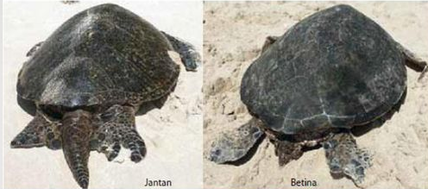

Gambar 1. Perbedaan jenis kelamin penyu

*Figure 1. Differences in the sex of sea turtles*

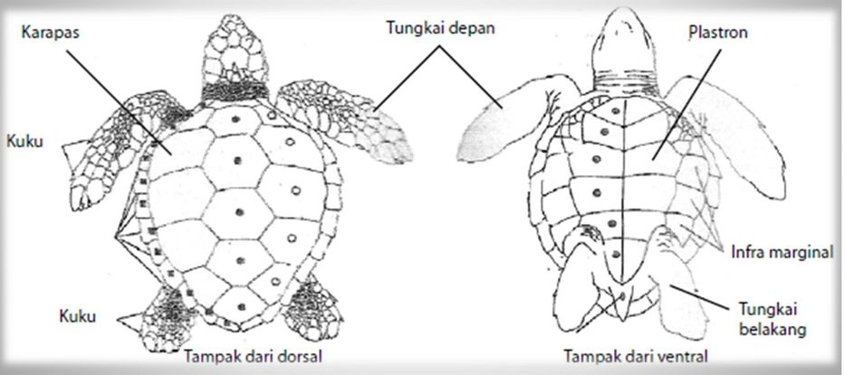

Gambar 2. Bagian tubuh penyu

*Figure 2. Turtle body parts*

Menurut (Ario *et al*., 2016) penyu lekang merupakan salah satu penyu yang bersifat karnivora dan berparuh kuat dan besar untuk memangsa ubur-ubur, cumi-cumi, bintang laut, kerang, kima, kepiting, dan udang. Gambar 3 menunjukkan identifikasi penyu lekang.

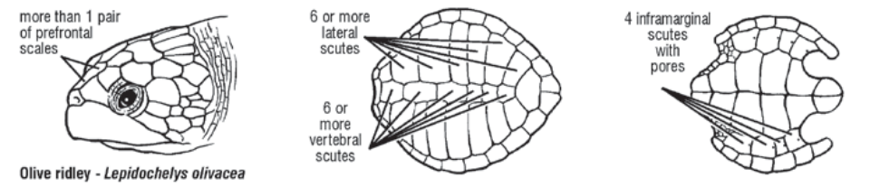

Gambar 3. Identifikasi penyu lekang (*lepidochelys olivacea*)

*Figure 3. Identification of lekang of turtles (Lepidochelys olivacea)*

**Proses Kegiatan Konservasi Penyu**

**Teknis Peneluran Penyu Lekang (*Lepidochelys olivacea*) dan Kegiatan Monitoring**

Penyu bertelur ketika terjadi air pasang penuh, induk penyu akan berenang menuju ke pantai yang berpasir dan melakukan beberapa tahapan proses peneluran, yaitu merayap, membuat lubang badan, membuat lubang sarang, bertelur, menutup lubang sarang, menutup lubang badan, memadatkan pasir di sekitar lubang badan, istirahat, membuat penyamaran sarang dan kembali ke laut (Syaiful *et al*., 2013). Pasang surut juga berpengaruh terhadap banyaknya penyu yang akan mendarat ke pantai (Anshary *et al.,* 2014). Pantai berpasir yang merupakan tempat yang alami bagi peneluran penyu secara alami dan memiliki karakter atau lingkungan yang cocok bagi perkembangan embrio penyu (Syaputra *et al.,* 2020). Penyu akan cenderung menyukai panai yang memiliki lebar pantai yang sempit dan garis pantai yang panjang sehingga memudahkan penyu untuk membuat sarang dan kembali lagi ke pantai setelah bertelur (Ridwan *et al.,* 2017). Pantai yang lebar akan memberikan kemudahan pada penyu untuk membuat sarang yang jauh dari bibir pantai sehingga sarang tidak tergenang air pasang (Manurung *et al.,* 2015; Acevedo *et al.,* 2009).

Menurut Dermawan (2009), ketika seekor penyu terlihat bergerak ke pantai, pemantau tidak boleh serta merta mengganggu penyu tersebut. Langkah 1-7 menunjukkan periode saat penyu berada dalam keadaaan sangat sensitif, tidak boleh ada gangguaan berasal dari sinar, pergerakan maupun sentuhan. Kemudian pada langkah ke 7, 10 dan 11 menunjukkan periode saat penyu berada dalam keadaan sensitivitas medium, sinar lembut (tidak pada area kepala) dan sentuhan ringan bisa ditolerir. Pada langkah ke 8 dan 9 menerangkan periode saat sensitivitas penyu relative rendah, sinar, pergerakan dan sinar terang dapat ditolerir. Pada tahap 1-4, penyu mudah terganggu dan akan segera kembali ke laut. Pengamatan dari jarak jauh,tidak berisik dan tidak boleh menyalakan sinar misalnya lampu senter. Pada tahap ke 5 penyu akan menggali pasir menggunakan keempat tungkai untuk menanam tubuhnya. Pada tahap ke 6 lubang vertikal sedalam 60 cm dan selebar kurang lebih sejengkal orang dewasa akan digali oleh penyu dengan tungkai belakang,saat itu penyu masih mudah oleh sentuhan dan sinar. Pada tahap ke 7 sejumlah 80 hingga 150 butir telur akan dikeluarkan melalui kloaka, saat itu penyu cukup mentoleransi adanya sinar lembut dan sentuhan ringan. Pada tahap ke-8 dan ke- 9 akan ditandai dangan penutupan lubang telur yang dilakukan dengan kedua tungkai belakang dan penutupan lubang tubuh yang dilakukan dengan keempat tungkai. Pada tahap ke- 10 dan ke-11 saat penyu bergerak ke arah laut, sinar akan cenderung membuat dis-orientasi, sehingga lampu senter harus dimatikan.

Menurut (Dermawan, 2009) waktu penyu bertelur sendiri berkisar antara pukul 22.00-05.00. Telur penyu berbentuk menyerupai bola pingpong. Telur penyu lembut dan tipis dengan dilapisi oleh lendir tebal. Penyu lekang di pantai cemara bertelur pada jam 19.00-05.00. Penyu lekang akan berkeliling mencari tempat yang pas untuk bertelur. Biasanya membutuhkan waktu 3 jam untuk menyelesaikan proses bertelur penyu lekang (Gambar 4).

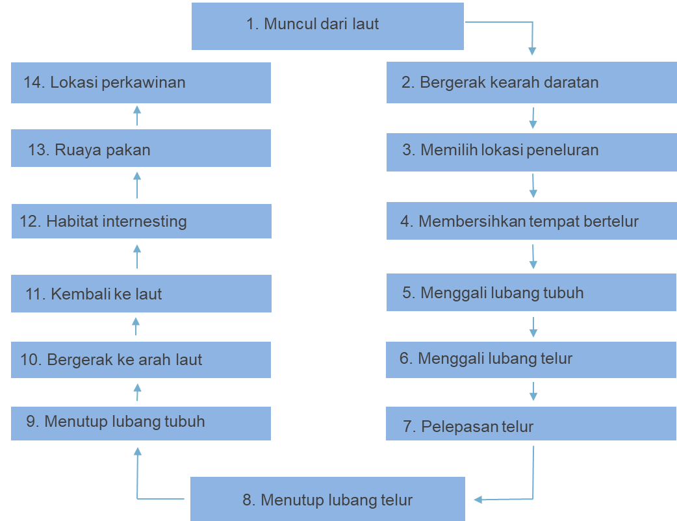

Gambar 4. Proses penyu bertelur (Sumber: Dermawan, 2009)

*Figure 4.* *The turtle laying eggs* (Source: Dermawan, 2009)

**Proses Penetasan**

Embrio dan telur akan tumbuh menjadi tukik dengan masa inkubasi kurang lebih 2 bulan. Tahapan proses penetasan dapat dilihat pada Gambar 5 (Nastiti *et al.*, 2010).

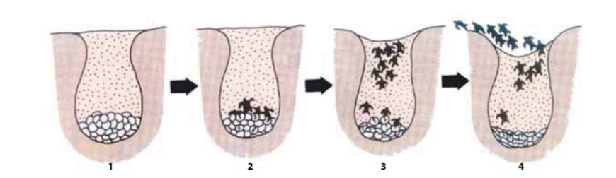

Gambar 5. Proses penetasan (Sumber: Nastiti *et al.*, 2010).

*Figure 5.* *Hatching process (Source:* Nastiti *et al.*, 2010*)*

Keterangan:

1. Telur dalam sarang
2. Tukik memecahkan cangkang telur dengan menggunakan paruh yang terdapat di ujung rahang atas.
3. Tukik mulai aktif dan berusaha keluar dari sarang setelah selaput embrio terlepas
4. Tukik berusaha menembus pasir untuk keluar ke permukaan.

**Penyelamatan dan Relokasi Telur Penyu**

Kegiatan penyelamatan telur penyu dilakukan untuk memantau aktifitas penyu saat mendarat untuk bertelur.

1. Pemantauan jejak pendaratan telur penyu, pengamanan aktifitas bertelur, identifikasi satwa penyu dan habitat pendaratan, serta individu yang menemukan sarang dan telur penyu.
2. Kegiatan penyelamatan telur penyu dilakukan setiap malam hari, mulai dari jam 19.00-05.00 WIB dengan melakukan monitoring pantai dengan melakukan survey pencarian telur penyu (Patroli).
3. Bagi anggota yang menemukan sarang serta telur penyu, diharapkan untuk segera memindahkan telur ke sarang penetasan semi alami agar terhindar dari predator.

Kegiatan relokasi sarang penyu dengan membuat sarang penetasan semi alami merupakan serangkaian kegiatan penetasan telur penyu yang mendekati alaminya, yaitu :

1. Pembuatan sarang telur semi alami dilakukan oleh POKMASWAS dengan kedalaman ± 37-38 cm yang disesuaikan dengan sarang alaminya
2. Penanaman telur ke dalam sarang semi alami yang telah dibuat, dilakukan satu-persatu dengan hati-hati. Penutupan kembali lubang sarang telur dengan pasir, dilakukan secara perlahan-lahan.
3. Penandaan sarang telur dengan papan yang telah berisi informasi telur.
4. Pencatatan informasi telur (waktu pendaratan telur, jumlah dan penemu telur)

**Masa Inkubasi**

Masa inkubasi telur penyu yang diperlukan sekitar 50-60 hari. Sesuai dengan pernyataan (Sukamto *et al.,* 2016) bahwa telur tukik memerlukan waktu penetasan 45-60 hari. Jenis kelamin embrio ditentukan beberapa saat setelah proses pembuahan. Saat embrio berkembang, rasio kelamin bergantung pada suhu pasir. Jika suhu pasir pada sarang rendah, maka akan lebih banyak dihasilkan tukik yang berjenis kelamin jantan, sebaliknya jika suhu pasir pada sarang tinggi, maka akan lebih banyak dihasilkan tukik yang berjenis kelamin betina.

Embrio akan menjadi tukik setelah melewati masa inkubasi kurang lebih selama hampir 2 bulan. Tukik yang siap untuk menetas akan memecahkan cangkang telur dengan menggunakan paruh (*Caruncle*) yang terdapat di ujung rahang atas. Tukik kemudian akan keluar dari dalam pasir secara bersamaan menuju kepermukaan pasir. Sekitar sarang penetasan dibatasi oleh pembatas yang dibangun dengan tujuan untuk menjaga tukik agar tetap disekitar sarang, tidak keluar dari tempat penetasan.

Menurut (Dermawan, 2009) pertumbuhan embrio yang sangat dipengaruhi oleh suhu, dimana embrio akan tumbuh optimal pada kisaran suhu antara 24-33 ⁰C. Apabila suhu sarang diluar dari kisaran tersebut embrio akan terjadi gangguan bahkan akan terjadi kematian. Selain itu, embrio juga dipengaruhi oleh kondisi lingkungan seperti suhu pasir, kandungan air dalam pasir dan kondisi oksigen dalam pasir. Sesuai dengan pendapat (Sari *et al.,* 2018) bahwa suhu air yang baik untuk habitat penyu di Pulau Kasiak sekitar 27-30 ⁰C.

**Pemeliharaan Tukik Penyu**

Pemeliharaan tukik merupakan serangkaian kegiatan perawatan terhadap tukik hasil penetasan semi alami yang telah dipindahkan pada media pemeliharaan yang berguna untuk kepentingan penelitian dan edukasi. Kegiatan pemeliharaan meliputi pembersihan, penggantian media air pemeliharaan, pemberian pakan dan pendataan. Pemeliharaan tukik dalam kolam-kolam pemeliharaan dilakukan selama lebih dari dua minggu sebelum akhirnya dilepaskan ke laut. Tujuan dari pemeliharaan tukik dikolam-kolam pemeliharaan yaitu untuk kepentingan penelitian dan juga sebagai wisata edukasi bagi para pengunjung pantai cemara, pemeliharaan tukik dalam kolam-kolam perlu memperhatikan kualitas airnya seperti suhu dan pH (Gambar 6).

**Pelepasan Tukik Penyu**

Pelepasan tukik merupakan serangkaian melepasliarkan tukik hasil penetasan semi alami dan pembesaran dikolam pembesar ke laut lepas. Kegiatan pelepasan tukik meliputi pelepasan tukik dan pendataan. Tukik yang siap dilepaskan yaitu setelah tukik cukup kuat dalam menghadapi arus dan predator. Pelepasan tukik menjadi salah satu bentuk restocking penyu sehingga populasi penyu dilaut semakin semakin banyak. Pelepasan tukik biasanya dilakukan pada malam hari sekitar pukul 19.00-05.30 WIB. Pada pantai cemara pelepasan tukik biasanya pada pagi hari maksimal pukul 07.00 pagi dan sore hari pukul 17.00 untuk menghindari dari ancaman predator. Pelepasan penyu dilakukan apabila ada kegiatan seperti kegiatan dari dinas, kegiatan peduli lingkungan oleh pecinta alam, kedatangan tamu penting, dan lain-lain (Gambar 7).

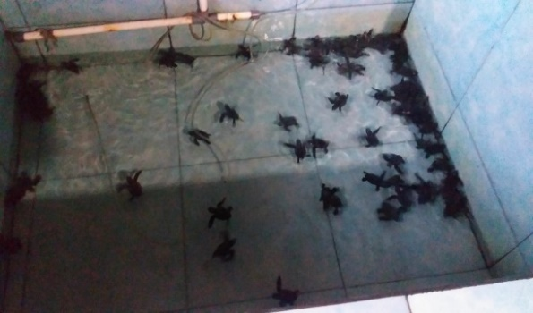

Gambar 7. Pelepasan tukik ke laut

Gambar 6. Kolam pemeliharaan tukik

*Figure 6. Hatchling rearing pond Figure 7. Release of Hatchling to The Sea pond*

**Edukasi Pengunjung**

Pantai cemara merupakan salah satu destinasi wisata yang berada di kabupaten banyuwangi, berupa wisata panorama pantai, konservasi mangrove dan cemara, serta edukasi mengenai konservasi penyu lekang. Pantai cemara buka setiap hari mulai dari pukul 06.00-18.00 WIB. Begitupun pada tempat edukasi mengenai konservasi Penyu Lekang. Pengunjung datang setiap hari, akan tetapi biasanya akan ramai pada hari sabtu dan minggu serta hari libur. Pengunjung biasanya berasal dari wisatawan lokal maupun wisatawan mancanegara. Edukasi pengunjung dilakukan ditempat pembesaran penyu dan tempat penetasan penyu. Edukasi dilakukan agar masyarakat semakin mengetahui pentingnya melakukan konservasi pada penyu karena jumlahnya yang semakin menipis (Gambar 8). Berkuranganya populasi penyu yaitu adanya perubahan alam sekitar habitat peneluran, pengelolaan yang tidak baik, pencurian telur penyu dan pemanfaatan bagian tubuh penyu (Rofiah *et al.,* 2012).

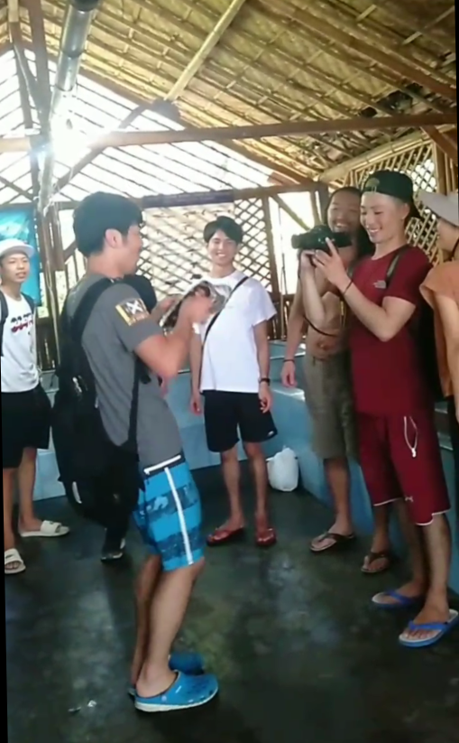

Gambar 8. Edukasi pengunjung

*Figure 8. Educate visitors*

**KESIMPULAN DAN REKOMENDASI**

**Kesimpulan**

Upaya konservasi penyu lekang merupakan upaya untuk menyelamatkan dan melindungi penyu dari ancaman kepunahan dengan meningkatkan koordinasi dengan stakeholders, Lembaga Swadaya Masyarakat (LSM, WWF, dan POKMASWAS), Dinas Kelautan dan Perikanan, dan Kepala Desa/Lurah mensosialisasikan peraturan perundang-undangan dan kebijakan terkait. Sehingga salah satu kegiatan edukasi konservasi seperti melihat penyu bertelur dan pelepasan tukik ke pantai dapat dimanfaatkan sebagai obyek wisata laut di Banyuwangi.

**Rekomendasi**

1. Terdapatnya beberapa wilayah perairan yang menjadi habitat sementara penyu lekang yang merupakan aset yang dapat meningkatkan pendapatan daerah, sehingga perlu dikembangkan wilayah perairannya sebagai ekowisata bahari dan melibatkan peran pemerintah daerah, instansi terkait, dan POKMASWAS setempat
2. Keberlanjutan upaya pengelolaan konservasi penyu lekang di Banyuwangi untuk pengembangan ekowisata secara berkelanjutan, perlu melibatkan stake holder, LSM dan Pokmaswas setempat dan Kepala Desa untuk mendukung keberhasilan pengelolaan kawasan konservasi penyu lekang.
3. Melindungi penyu dari kepunahan dengan cara melakukan kegiatan sosialisasi perundang-undangan dan peraturan yang terkait.
4. Mempersiapakan anggaran untuk pengelolaan kawasan konservasi penyu

**PERSANTUNAN**

Terimakasih atas bantuan dan supportnya kepada Pokmaswas dan Politeknik Kelautan dan perikanan Bone atas bantuan selama menjalankan penelitian ini.

**DAFTAR PUSTAKA**

Acevedo, E, V., Eckert, K, L., Eckert, A, A., Cambers, G and Horrocks, J, A. (2009). Sea Turtle Nesting Beach Characterization Manual. Pp. 46-97.

Anshary, M., Setyawati, T. R, Yanti, A. H. (2014). Karakteristik Pendaratan Penyu Hijau (*Chelonia mydas,* Linnaeus 1758) di Pesisir Pantai Tajung Kemuning Tanjung Api dan Pantai Belacan Kecamatan Paloh Kabupaten Sambas. *Jurnal Protobiont*. 3(2): 232 – 239.

Apriandini, N. (2017). Analisis Siklus Reproduksi Penyu Hijau (Chelonia mydas) di Pantai Sidangkerta Kecamatan Sindangkerta Kabupaten Tasikmalaya. Journal Unpas.

Ario, R., E. Wibowo, I. Pratikto, & S. Fajar. (2016). Pelestarian habitat penyu dari ancaman kepunahan di turtle and education center (TCEC) bali *Jurnal Kelautan Tropis*.19 (1), 60-66.

Bara, D. A, S. Redjeki, & Hariadi. (2013). Studi Habitat Peneluran Penyu Hijau (*Chelonia mydas)* di Pantai Pangumbahan Sukabumi Jawa Barat. *Journal Of Marine Research.* 2(3), 147-155.

Booth, D.T., & Dunstan, A. (2018). A Preliminary Investigation into the Early Embryo Death Syndrome (EEDS) at The World’s Largest Green Turtle Rookery. PloS one, 13(4), e0195462.

Bouchard, S.S. & Bjorndal, K.A. (2000). Sea Turtles As Biological Transporters Of Nutrients And Energy From Marine To Terrestrial Ecosystems. *Ecology*. 81(8), 2305- 2313.

Dermawan, A. (2009). Buku Pedoman Teknis Pengelolaan Konservasi Penyu. Direktorat Konservasi dan Taman Nasional Laut, Direktorat Jenderal Kelautan, Peisir dan Pulau-Pulau Kecil, Departemen Kelautan dan Perikanan RI. Jakarta.

Dumasari, S. (2014). Analisis karakteristik fisik habitat peneluran penyu lekang (*Lepidochelys olivacea*) di Pantai Ngagelan, Taman Nasional Alas Purwo, Kabupaten Banyuwangi. *Tesis*. Sekolah Pascasarjana. Universitas Brawijaya.

Manurung, B., Erianto., & Rifanjani, S. (2015). Karakteristik Habitat Tempat Bertelur Penyu di Kawasan Taman Wisata Alam Tnjung Belimbing Kecamatan Paloh Kabupaten Sambas. *Jurnal Hutan Lestari.* 4(2), 205 – 212.

Maulany, R.I., Booth, D.T., & Baxter, G.S. (2012). the Effect of Incubation Temperature on Hatchling Quality in the Olive Ridley Turtles From Alas Purwo National Park, East Java, Indonesia. *Marine Biol*. 159(12), 2651-2661.

Miller, J.D., (1997). Reproduction in Sea Turtle. In: Lutz, P.L and Musick, J.A. (Eds). The Biology of Sea Turtles.Boca Raton, FL: CRC Press. Pp. 51-81.

Nastiti, A.S., A. Fitryanto & Amula, N. (2010). Aspek Morfologi, Reproduksi, Dan Perilaku Penyu Hijau (*Chelonia mydas*) Di pantai Pangumbahan, Kabupaten Sukabumi, Jawa Barat. *Bawal*. 3(2), 93-101.

Nugroho, Aditya, D., Redjeki, S., & Taufiq, N. (2017). Studi Karakteristik Sarang Semi Alami Terhadap Daya Tetas Telur Penyu Hijau (*Chelonia mydas*) di Pantai Paloh Kalimantan Barat. *Prosiding Seminar Nasional Hasil-Hasil Penelitian Perikanan dan Kelautan ke-VI Fakultas Perikanan dan Ilmu Kelautan-Pusat Kajian Mitigasi Bencana dan Rehabilitasi Pesisir. Universitas Diponegoro*: 422-433.

Panjaitan, R.A., Iskandar, S, & Alisyahbana H. (2012). Hubungan perubahan garis pantai terhadap habitat bertelur penyu hijau (*Chelonia mydas*) di pantai pangumbahan ujung genteng, kabupaten sukabumi. *Jurnal Perikanan dan Kelautan*. 3 (3), 311-320.

Pratama, A. A, & Romadhon, A. (2020). Karakteristik Habitat Peneluran Penyu di Pantai Taman Kili-Kili Kabupaten Trenggalek dan Pantai Taman Hadiwarno Kabupaten Pacitan. *Jurnal Juvenil*. 1(2): 198-209.

Primasatya, E., Elfidasari, D., & Sugoro, I. (2013). Identifikasi Kandungan Logam Berat pada Pasir Sarang Penyu Hijau (*Chelonia mydas)*. *Prosiding Seminar Nasional Matematika, Sains, dan Teknologi.* Volume 4, B. 143-B.150.

Ridwan, E. A, Sara. L, & Asriyana. (2017). Karakteristik Biofisik Habitat Peneluran Penyu Hijau (*Chelonia mydas)* di Pantai Kampa, Konawe Kepulauan. *Jurnal Manajemen Sumber Daya Perairan.* 2(4), 295-305.

Rofiah, A., R. Hartati, & E. Wibowo. (2012). Pengaruh Naungan Sarang Terhadap Persentase Penetasan Telur Penyu Lelang (*Lepidochelys olivacea)* di Pantai Samas Bantul, Yogyakarta. *Journal of Marine Research*. 1(2), 103-108.

Ruthig, G.R., & Gramera, A.E. (2019). Aggregations of Olive Ridley Sea Turtle (*Lepidochelys olivacea* Eschholtz, 1829) Nests is Associated with Increased Human Predation during an Arribada event. Herpetolo. Notes, 12, 1-7.

Samosir, S. H, Hernawati, Yudhana, A & Haditanojo, W. (2018) Perbedaan Sarang Alami Dengan Semi Alami Mempengaruhi Masa Inkubasi dan Keberhasilan Menetas Telur Penyu Lekang (*Lepidochelys olivacea)* Pantai Boom Banyuwangi. *Jurnal Medik Veteriner*. 1(2): 33-37.

Sari, D. N, M. Fauzi, & E. Sumiarsih. (2018). Karakteristik Sarang Penyu Hijau (*Chelonia mydas)* di Pulau Kasiak Kawasan Konservasi Penangkaran Penyu Pariaman, Sumatera Barat. *Jurnal Berkala Perikanan Terubuk*. 46(2), 42-49.

Satriadi, A., R. Esti, dan A.I. Nurul. (2004). Identifikasi Penyu dan Studi Karakteristik Fisik Habitat Penelurannya di Pantai Samas, Kabupaten Bantul, Yogyakarta. *Jurnal Ilmu Kelautan*. 8 (2), 69-75.

Sheavtiyan, R.S. Tri, dan L. Irwan. 2014. Tingkat Keberhasilan Penetasan Telur Penyu Hijau (Chelonia mydas, Linnaeus 1758) di Pantai Sebubus, Kabupaten Sambas. Jurnal Protobiont. 3 (1) : 46-54.

Simanjuntak, M. (2009). Hubungan Faktor Lingkungan Kimia, Fisika Terhadap Distribusi Plankton di Perairan Belitung Timur, Bangka Belitung. *Journal of Fisheries Sciences.* 11(1), 31-45.

Sukamto, M. Tri, & S. Rahkmat. (2016). Teknik Penetasan Telur Penyu Hijau (*Chelonia mydas*) di Kawasan Konservasi, Pantai Pangumbahan, Kabupaten Sukabumi, Jawa Barat. *Buletin Teknik Litkayasa (BTL)*. 14 (1), 29--32

Sumarmin, R., Helendra, H., & Putra, A.E. (2012). Daya Tetas Telur Penyu Sisik (*Eretmochelys imbricate* L.) pada Kedalaman Sarang dan Strata Tumpukan Telur Berbeda. *Eksakta*. 1(8), 70-77.

Syaputra, L. I, D. Mardhia, & D. Syafikri. (2020). Karakteristik Habitat Peneluran Penyu di Calon Kawasan Konservasi Perairan Taman Pesisir Lunyuk dan Tatar Sepang. *Indonesian Journal of Applied Science and Technology.* 1(2): 55-63.

Syaiful, N.B., J. Nurdin, & I.j. Zakaria. (2013). Penetasan Telur Penyu Lekang (*Lepidochelys olivacea*) Eschscholtz, 1829. Pada Lokasi Berbeda di Kawasan Konservasi Penyu Kota Pariaman. *Jurnal Biologi*. 2 (3), 175-180.

Valverde, R.A., Wingard, S., Gómez, F., Tordoir, M.T., & Orrego, C.M. (2010). Field Lethal Incubation Temperature of Olive Ridley Sea Turtle *Lepidochelys olivacea* Embryos at A Mass Nesting Rookery. *Endangered Species Res*., 12(1), 77–86.

Verweij, P.E., & Brandt, M.E. (2007). Aspergillus Fusarium, and Other Opportunitistic Moniliaceous Fungi. In : Murray *et al*. (eds). Manual of Clinical Microbiology. Ch. 121. 9th ed. ASM Press. Washington DC. 1802- 1838.

Yustina, Suwondo, Arnentis & Hendri Y. (2004). Analisis Distribusi Sarang Penyu Hijau *Chelonia mydas* di Pulau Jemur Riau. *Jurnal Biogenesis.* 1(1), 31–36.